Bild | Dateiname | Bildunterschrift
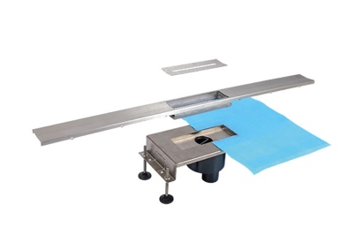 | RichardBrink_SecaCentralis_01 | Das Duschrinnen-System „Seca“ besteht aus einem Edelstahl-Ablaufkörper samt Stutzen und Siphon sowie einem aufsteckbaren Rinnenprofil mit einlegbarem Einsatz.  Foto: Richard Brink GmbH & Co. KG
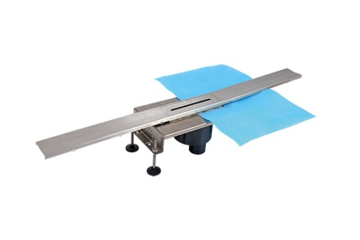 | RichardBrink_SecaCentralis_02 | Ab Werk ist die Produktneuheit vollflächig mit einer Abdichtungsmanschette versehen. Höhenverstellbare Gelenkfüße erlauben zudem eine einfache Angleichung entsprechend der individuellen Einbausituation.  Foto: Richard Brink GmbH & Co. KG
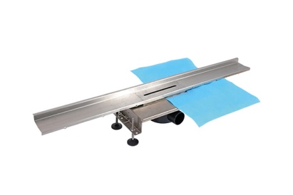 | RichardBrink_SecaCentralis_03 | Die Ablaufgehäuse sind für einen mittigen oder, wie hier abgebildet, für einen wandseitigen Anschluss erhältlich. Die Rinnenprofile selbst können einfach im gewünschten Maß abgelängt werden.  Foto: Richard Brink GmbH & Co. KG
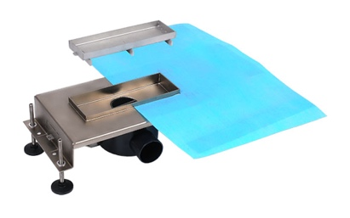 | RichardBrink_SecaCentralis_04 | Der Punkteinlauf „Centralis“ ist ein einteiliges Ablaufgehäuse aus Edelstahl mit einer mittig platzierten Fliesenschale.  Foto: Richard Brink GmbH & Co. KG
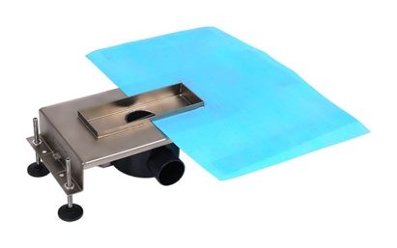 | RichardBrink_SecaCentralis_05 | Auch diese Neuheit wird stets mit Abdichtungsmanschette und höhenverstellbaren Gelenkfüßen ausgeliefert.  Foto: Richard Brink GmbH & Co. KG
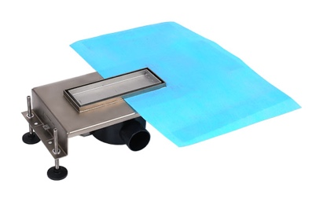 | RichardBrink_SecaCentralis_06 | Während des Einbaus kann direkt bis an den Rand der Fliesenschalen-Basis verfliest werden. Dies realisiert abschließend einen überaus minimalistischen Look im Duschbereich.  Foto: Richard Brink GmbH & Co. KG

